 | Министерство науки и высшего образования Российской Федерации  Федеральное государственное бюджетное образовательное учреждение  высшего образования  «Заполярный государственный университет  им. Н.М. Федоровского  (ЗГУ им. Н.М. Федоровского)

Факультет «Электроэнергетики, экономики и управления»
Кафедра «Информационные системы и технологии»

Дисциплина «Технологии программирования»
Отчет к лабораторной работе 3
Тема: «Кэширование»

Студент: Сулейманов А.Ш.
Группа: ИС-23

Оглавление
Введение 3
Что кэшировать 4
Кэш на бэкенде 5
Проверка кэша на бэкенде 13
Кэш на фронтенде 17
Откуда пришли данные 21
Логирование и мониторинг кэша 24
Где ещё имеет смысл кэшировать 26
Риски выбранного решения 27
Заключение 28

Введение
Цель работы: реализовать кэширование в системе SportReg для ускорения чтения и снижения нагрузки на базу данных. Нужно показать не только наличие кэша, но и осмысленную стратегию: где кэшировать, как инвалидировать данные, как отслеживать эффективность кэша и какие риски у выбранного решения.
Задачи:
- определить, какие данные приложения стоит кэшировать, а какие нет, по критериям из лекции;
- реализовать кэш на бэкенде (Redis) со стратегией cache-aside, TTL и инвалидацией;
- реализовать кэш на фронтенде с TTL и инвалидацией;
- показать на клиенте, откуда пришли данные: из кэша браузера, из Redis (cache hit) или из БД (cache miss);
- логировать hit, miss, запись, инвалидацию и ошибки кэша с ключом и результатом;
- добавить метрики кэша в Prometheus и Grafana;
- проверить поведение при истечении TTL, при изменении данных и при отказе Redis.

Что кэшировать
Лекция «Кэширование» предлагает решать, что кэшировать, по отношению чтений к записям, допустимой устарелости, кардинальности ключей и стоимости промаха. Оценка эндпоинтов SportReg по этим критериям приведена в таблице 1.
Таблица 1. Выбор данных для кэширования
Данные | Чтения / записи | Решение и причина
каталог соревнований GET /api/competitions | читают все пользователи при каждом открытии страницы, меняет один администратор | кэшировать: высокое отношение чтений к записям, данные одинаковы для всех, небольшое устаревание свободных мест допустимо (места перепроверяются при подаче)
одно соревнование GET /api/competitions/{id} | как у каталога | кэшировать (гранулярность «сущность»)
мои заявки GET /api/applications/my | у каждого свои, меняются действиями пользователя | не кэшировать: ключ на пользователя, мало повторных чтений, пользователь должен сразу видеть свой статус
все заявки (администратор) | мало читателей, нужна актуальность при рассмотрении | не кэшировать: решения принимаются по текущему состоянию
пользователи, вход, /auth/me | редкие чтения, персональные данные | не кэшировать: безопасность важнее, выигрыша нет
проверка мест при подаче и одобрении | запись | никогда не из кэша: только транзакция с блокировкой в БД

Итак, кэшируется каталог соревнований на двух уровнях из лекции: на клиенте (память вкладки браузера) и на сервере (распределённый кэш Redis). Обе реализации в одной сущности позволяют показать, как согласуются два уровня кэша.

Кэш на бэкенде
Стратегия и ключи
Выбрана стратегия cache-aside (lazy loading). Сервис читает Redis, при промахе идёт в PostgreSQL, возвращает ответ и кладёт его в Redis (рисунок 1). Плюсы из лекции подходят приложению: стратегия простая, кэшируется только востребованное, её легко добавить к существующему сервису. Минусы — дополнительная задержка при промахе, риск stampede и обязанность самому инвалидировать кэш — закрыты мерами, описанными ниже. Write-through и write-behind не нужны: записей мало, и важнее, чтобы запись сразу попадала в БД.
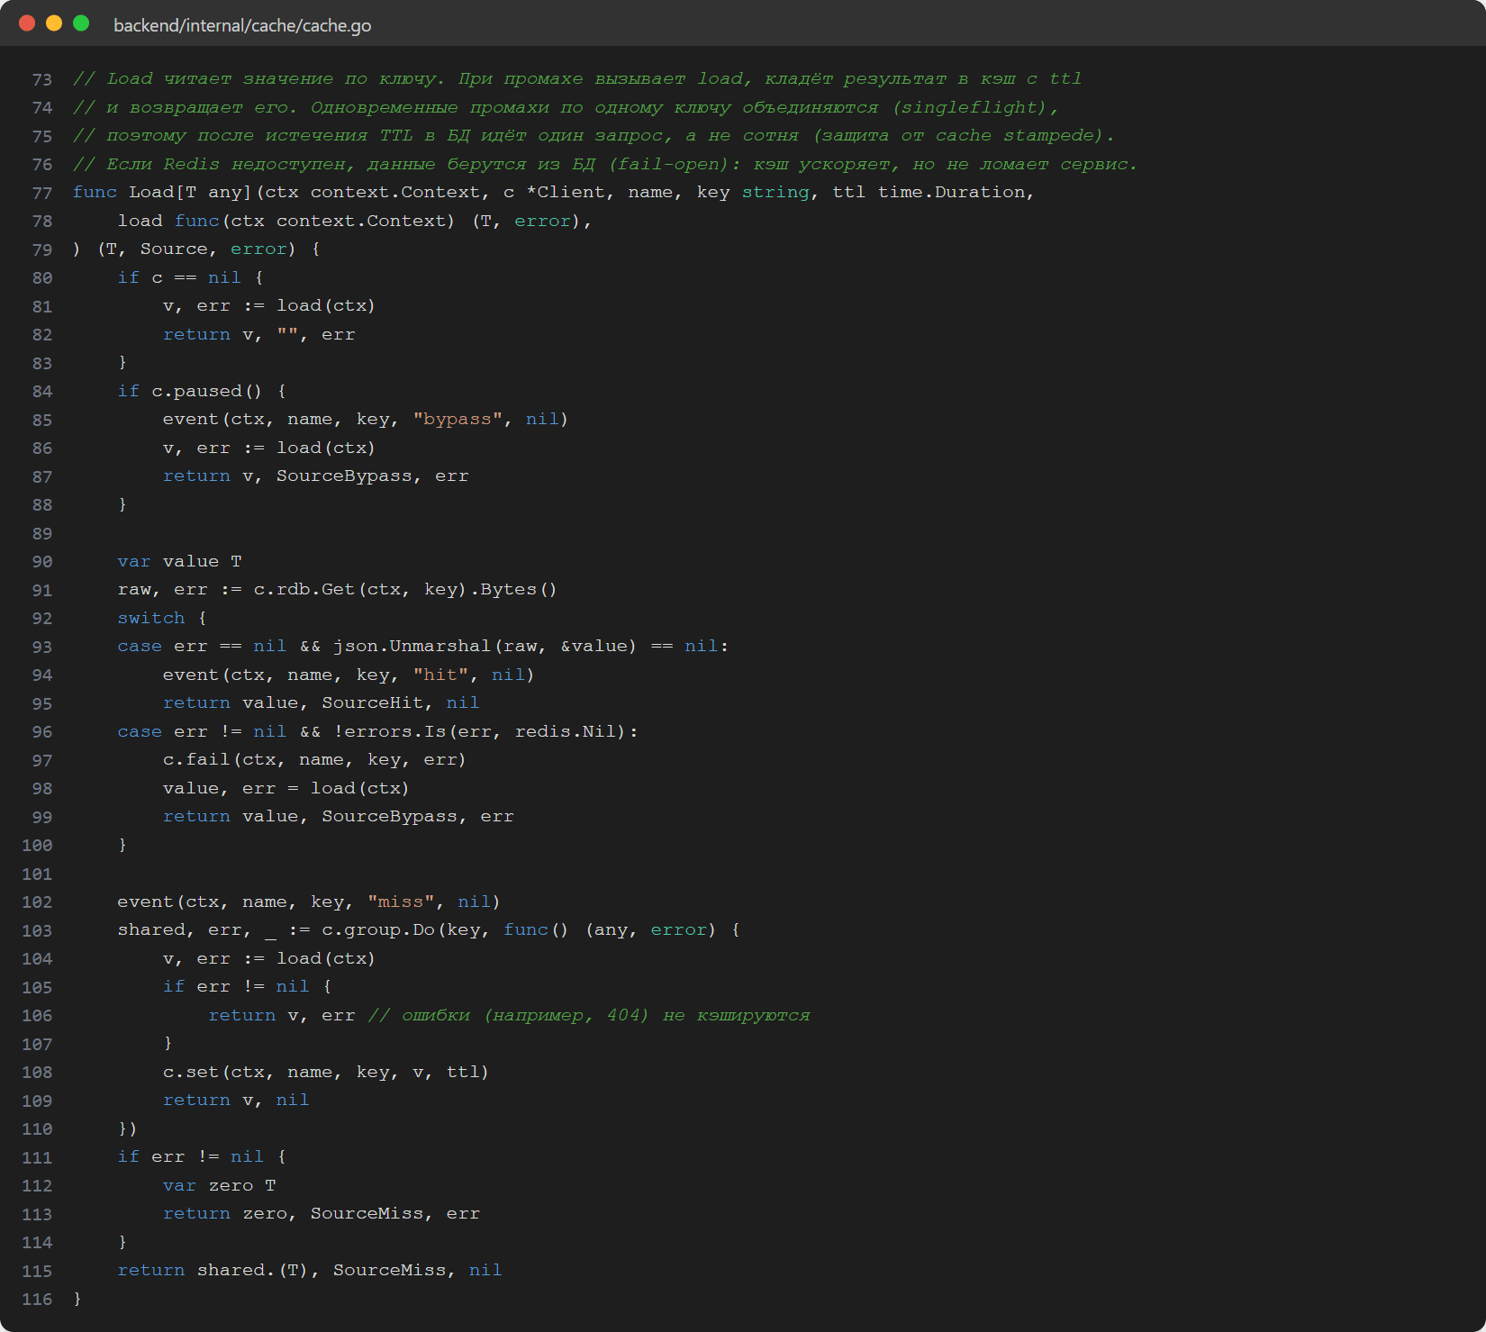
Рисунок 1. Cache-aside с объединением промахов
Таблица 2. Ключи, TTL и инвалидация
Ресурс | Ключ Redis | TTL | Инвалидация
соревнование | competition:{id} | 5 мин ±10% | удаление ключа при изменении, удалении соревнования и при одобрении или отмене одобренной заявки
результат поиска | competitions:list:v{N}:q=…:sport=… | 60 с ±10% | увеличение версии competitions:list:version — все старые списки сразу недоступны

Ключи и правила вынесены в отдельный файл модуля соревнований (рисунок 2). Гранулярность «сущность» — для одного соревнования, «запрос/ответ» — для поиска. Фильтр в ключе нормализуется: поиск в БД не зависит от регистра, поэтому «Футбол» и «футбол» — один ключ.
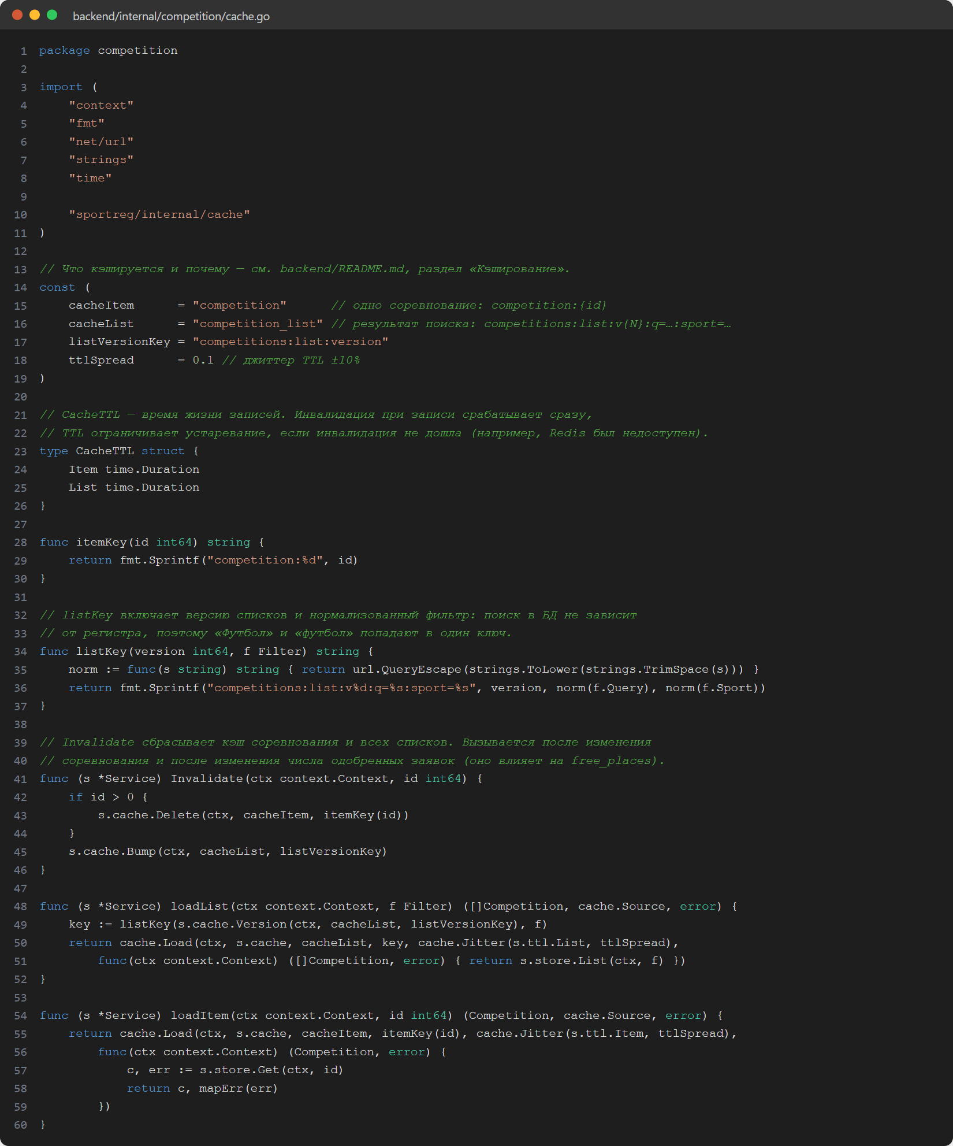
Рисунок 2. Ключи, TTL и инвалидация кэша соревнований
TTL
По формуле из лекции TTL ≈ min(допустимая устарелость, типичный интервал изменений) + jitter (±10–20%). Соревнование администратор меняет редко (часы и дни), а устаревание названия или даты на несколько минут некритично, поэтому TTL — 5 минут. Списки зависят от всех соревнований и от свободных мест, к тому же ключей у них много (каждый текст поиска — свой ключ), поэтому TTL короче — 60 секунд. Джиттер ±10% (функция Jitter) не даёт ключам, записанным одновременно, одновременно истечь. TTL задаются переменными CACHE_ITEM_TTL и CACHE_LIST_TTL.
Инвалидация
Используются два подхода из лекции. Для соревнования — delete on write: после изменения в БД ключ удаляется. Для списков — versioned keys: номер версии входит в ключ, и одно INCR делает недоступными сразу все списки, без поиска ключей по шаблону (рисунок 3). Старые списки исчезают по TTL. Важная деталь: в ответе соревнования есть число свободных мест, и оно меняется не только при изменении соревнования, но и при одобрении заявки. Поэтому сервис заявок вызывает инвалидацию, когда меняется число одобренных заявок (рисунок 4). Подача и отклонение заявки на свободные места не влияют и кэш не сбрасывают.
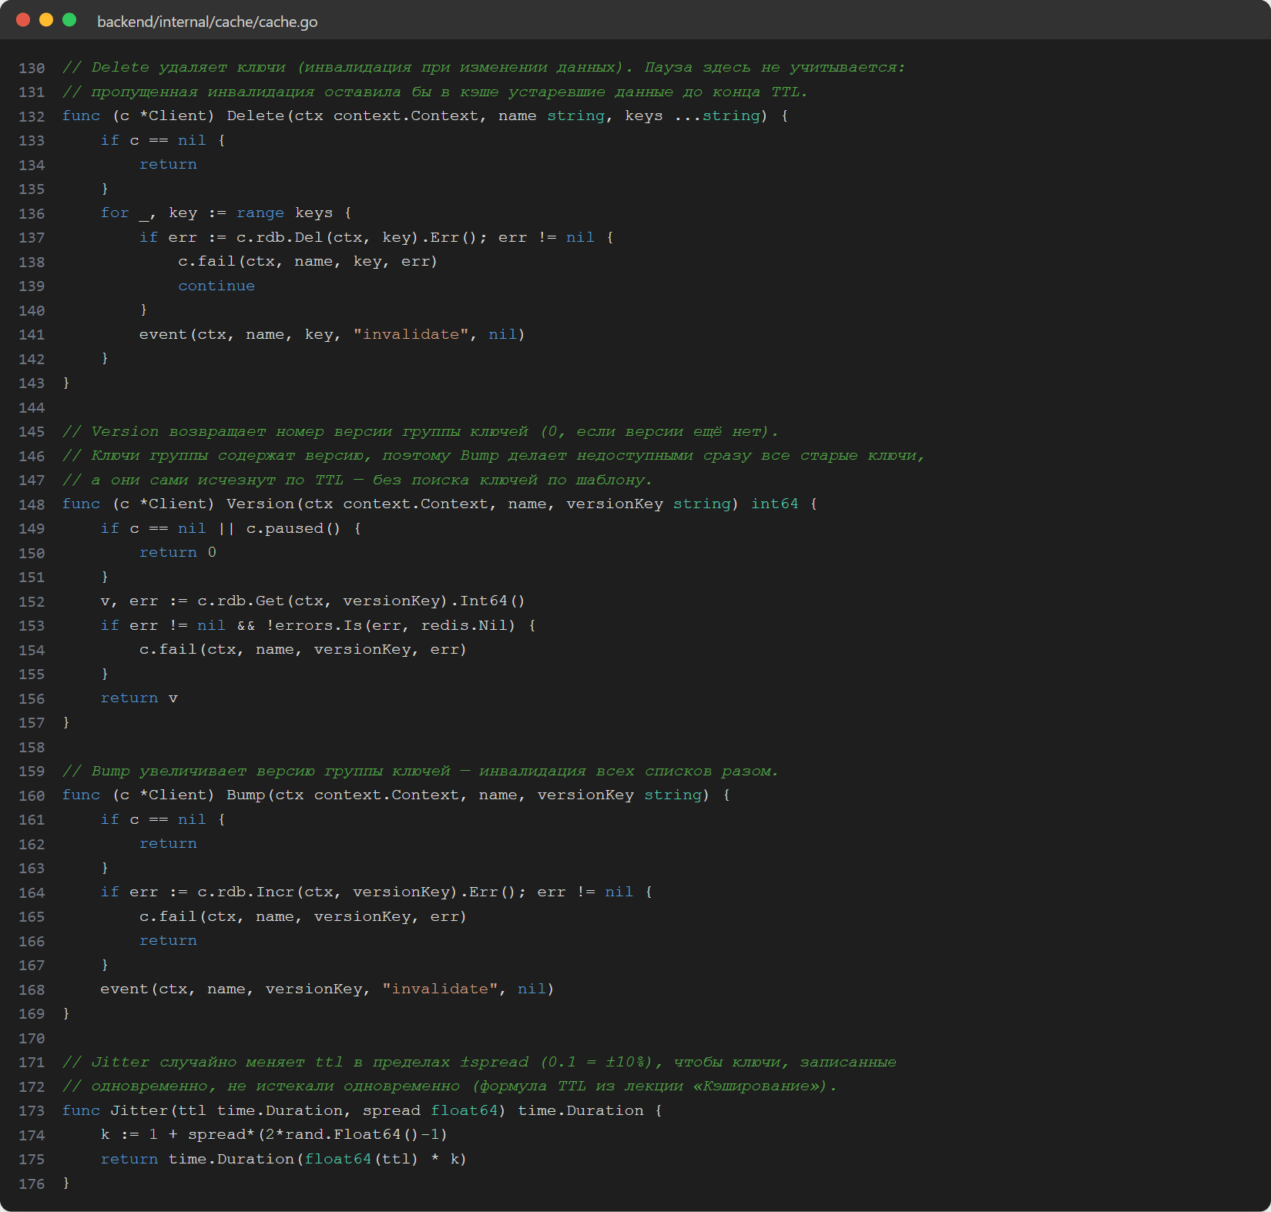
Рисунок 3. Удаление ключа и смена версии списков
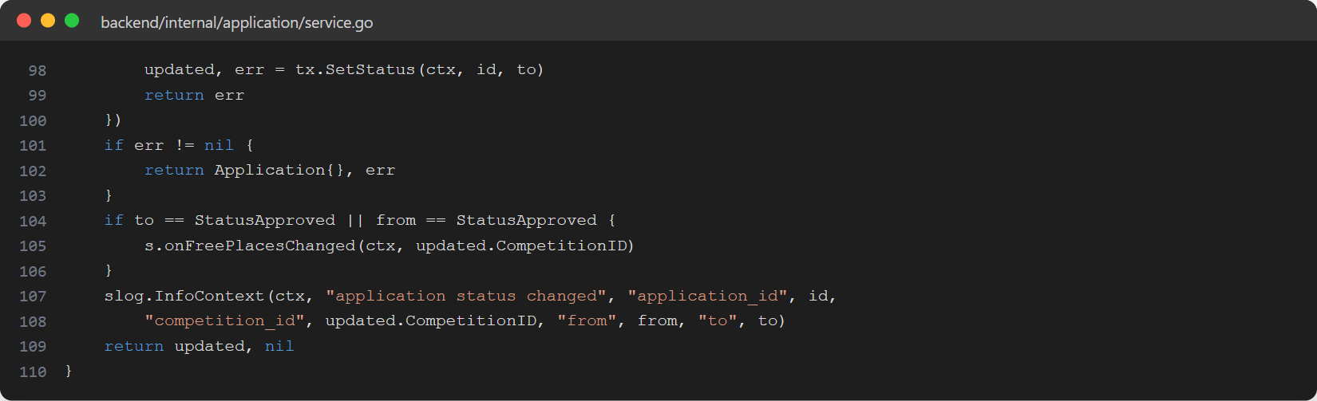
Рисунок 4. Инвалидация при изменении числа одобренных заявок
Защита от отказов
Cache stampede: когда истекает популярный ключ, сотни запросов одновременно идут в БД. Промахи по одному ключу объединяются через singleflight — в БД идёт один запрос, остальные ждут его результат.
Отказ Redis — новый режим отказа, который приносит кэш. Кэш работает в режиме fail-open: при ошибке Redis данные берутся из БД, ответ помечается X-Cache: BYPASS, а ошибка пишется в лог. При первой проверке оказалось, что каждый такой запрос ждал 4–8 секунд: go-redis по умолчанию делает 5 попыток соединения и 3 повтора команды. Поэтому повторы отключены, таймауты сокращены, а после ошибки клиент 5 секунд не обращается к Redis (простой circuit breaker, рисунок 5). Инвалидация пробует удалить ключ и во время паузы: пропущенная инвалидация оставила бы устаревшие данные до конца TTL.
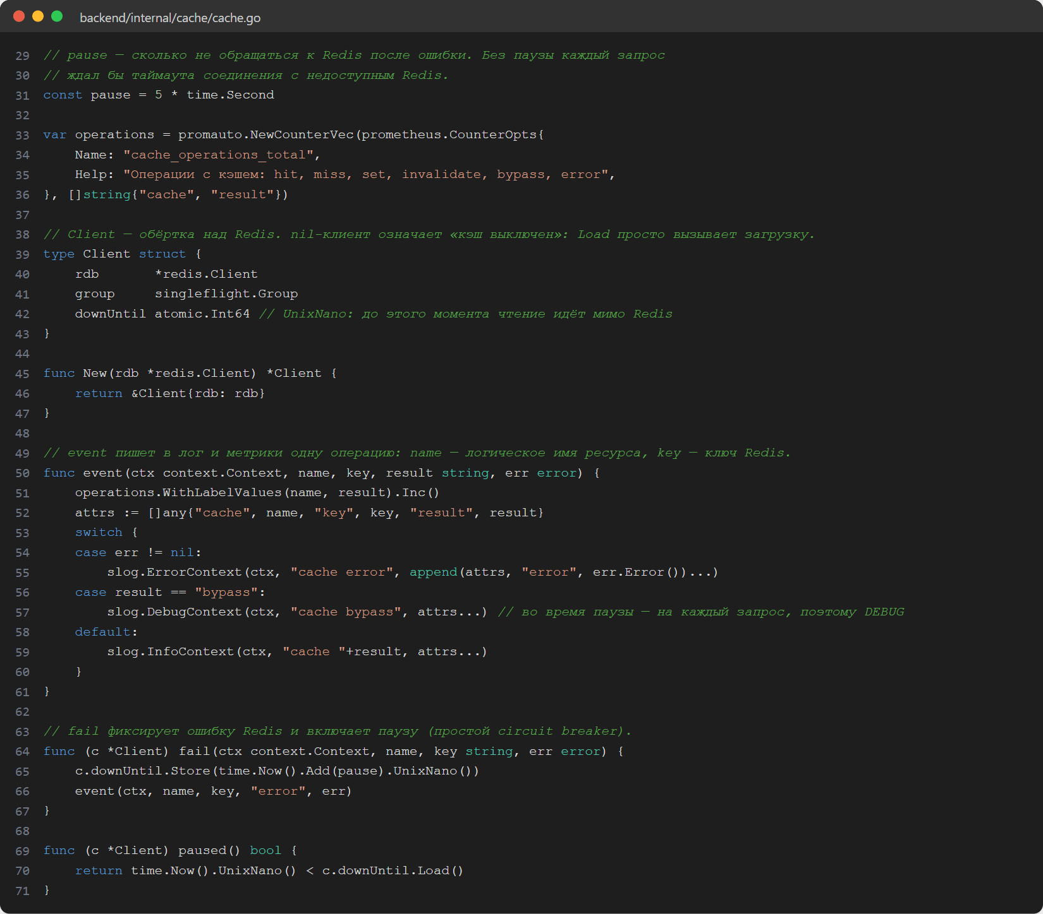
Рисунок 5. Метрика, журнал операций и пауза после ошибки Redis
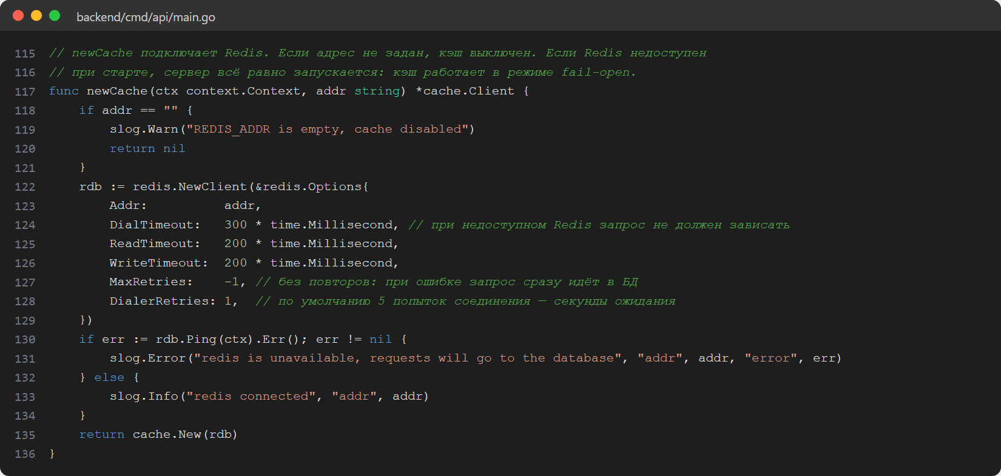
Рисунок 6. Подключение Redis с короткими таймаутами
Память Redis ограничена 64 МБ с политикой вытеснения allkeys-lru: при нехватке памяти удаляются давно не использованные ключи (рисунок 7). Сохранение на диск отключено: после перезапуска кэш пуст, и в нём не может остаться устаревших данных.
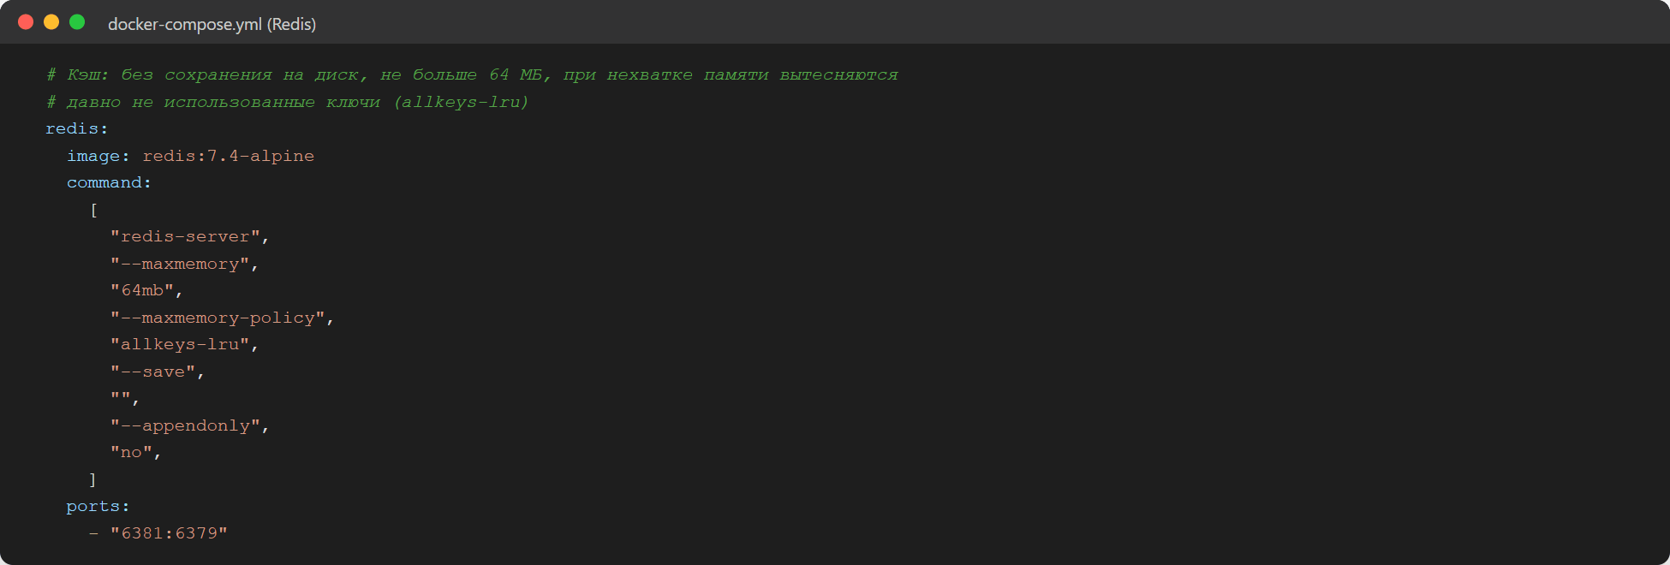
Рисунок 7. Redis в docker-compose

Проверка кэша на бэкенде
Сценарий на рисунке 8: первый запрос — промах, второй — попадание. Тот же фильтр в другом регистре попадает в кэш. После одобрения заявки свободных мест становится 39, и кэш отдаёт уже свежее значение. Изменение соревнования администратором сбрасывает и само соревнование, и списки.
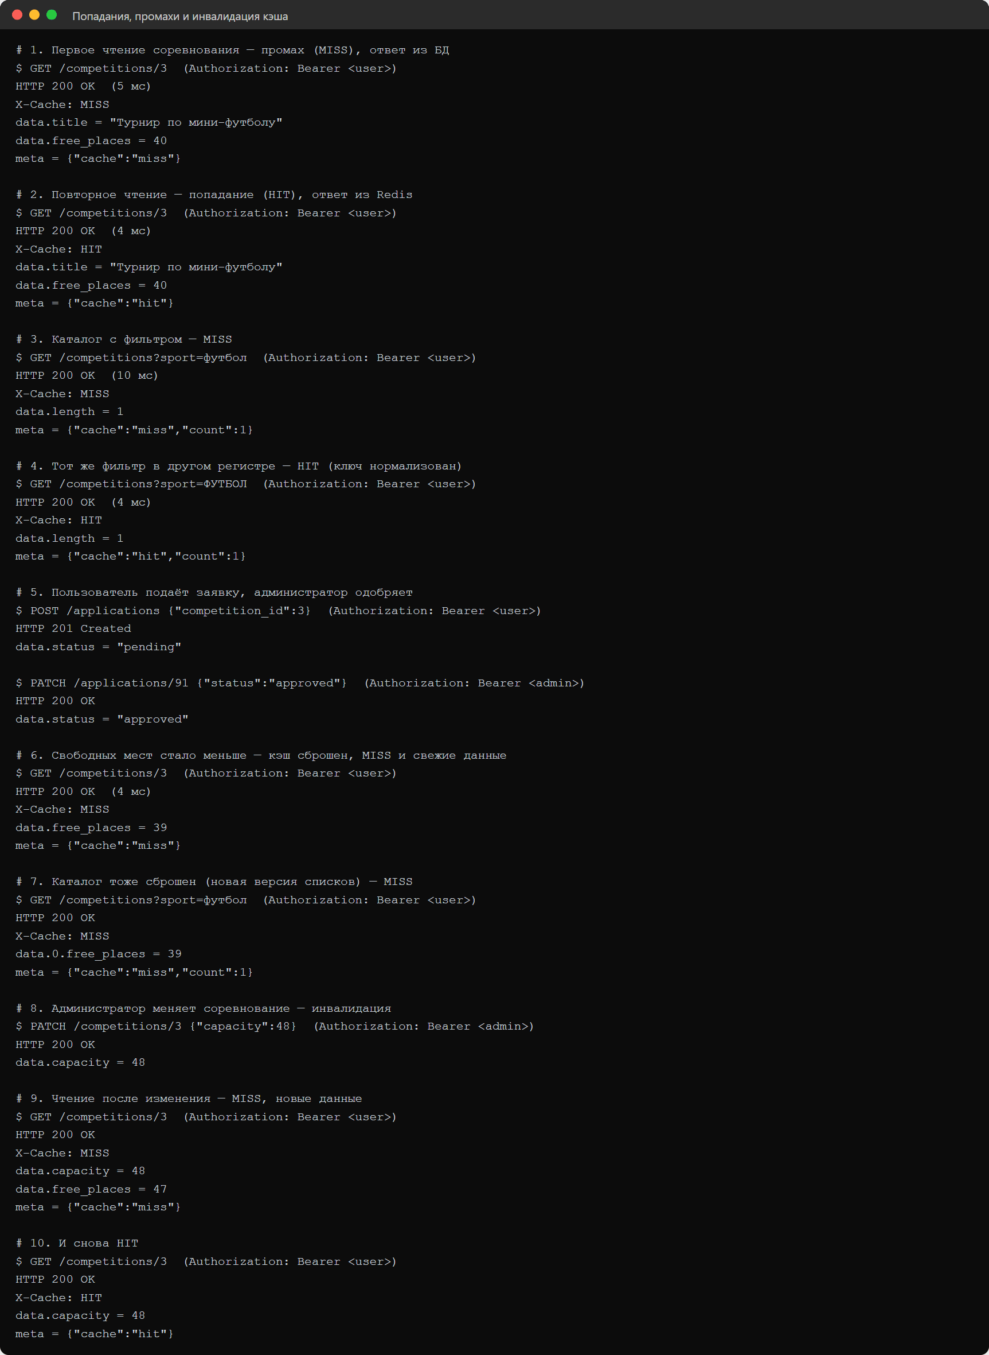
Рисунок 8. Попадания, промахи и инвалидация
На рисунке 9 — содержимое Redis. TTL ключей разных соревнований отличаются (278–322 с вокруг 300 с) — это джиттер. Ключ списка старой версии v0 остался в Redis, но больше не читается и исчезнет по TTL. Истечение TTL проверено на копии бэкенда с CACHE_ITEM_TTL=5s (рисунок 10).
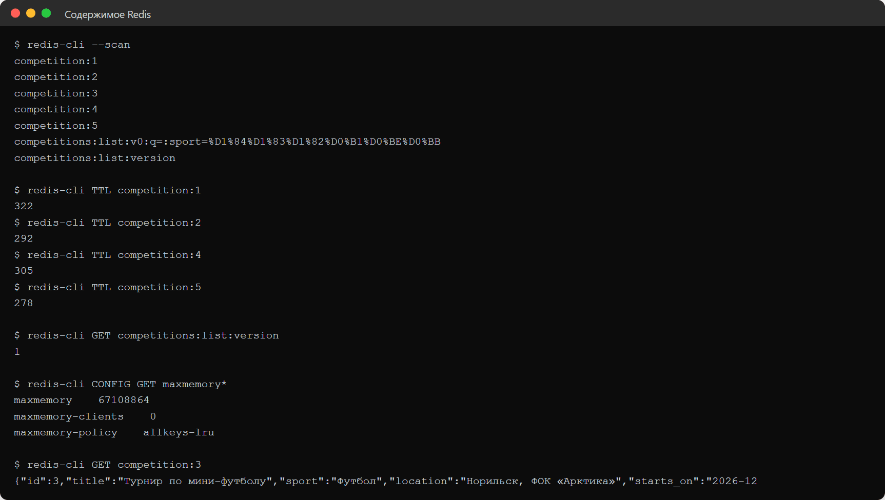
Рисунок 9. Ключи, TTL с джиттером, версия списков, ограничение памяти
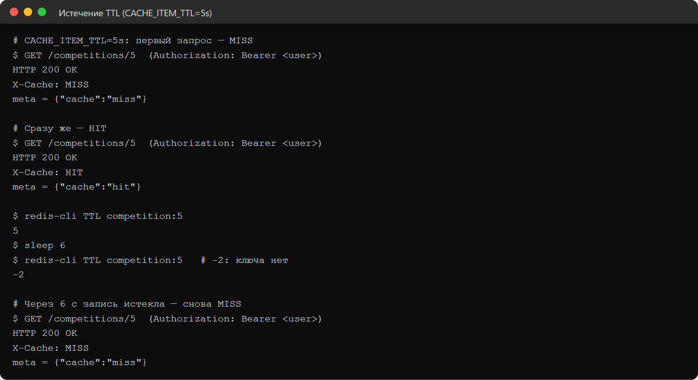
Рисунок 10. Истечение TTL
Отказ Redis проверен остановкой контейнера (рисунок 11). Сервис продолжает отвечать: первый запрос ждёт таймаута 310 мс, следующие идут в БД сразу (5–8 мс). После запуска Redis кэш заполняется заново.
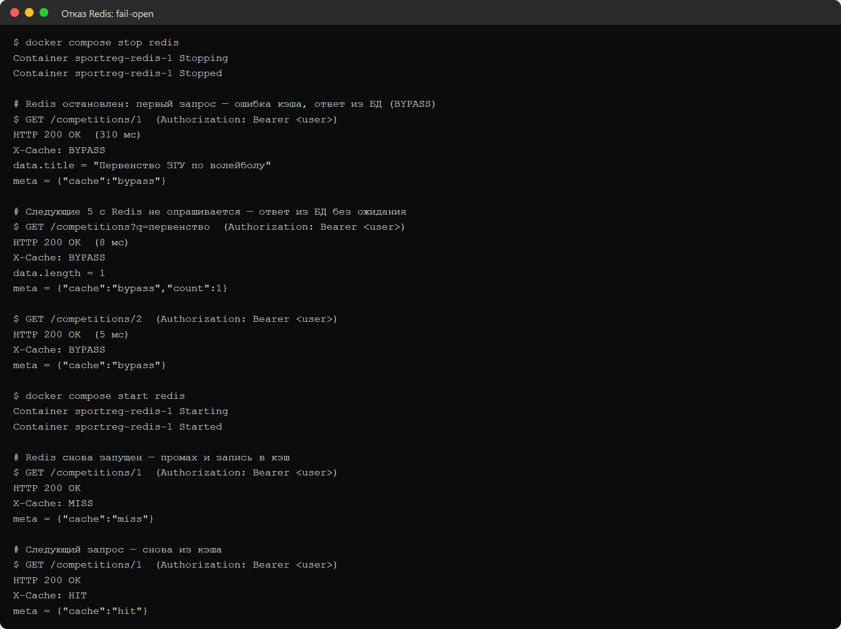
Рисунок 11. Отказ и восстановление Redis
Эффективность измерена по времени обработки на сервере (рисунок 12). Ответ из Redis примерно вдвое быстрее (p50 0,66 мс против 1,39 мс). На демонстрационных пяти соревнованиях БД отвечает быстро, поэтому главный эффект — снижение числа запросов к БД (при доле попаданий 92% в БД идёт каждый двенадцатый запрос каталога). С ростом каталога разница во времени будет расти: запрос списка считает свободные места подзапросом для каждого соревнования.
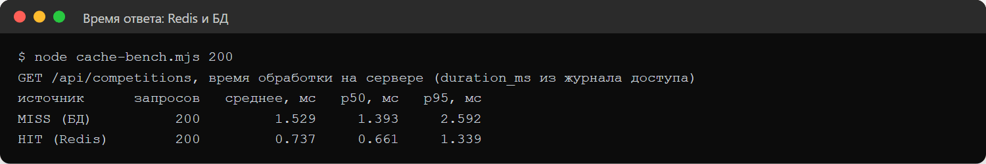
Рисунок 12. Время ответа из Redis и из БД

Кэш на фронтенде
На клиенте каталог кэшируется в памяти вкладки классом QueryCache (рисунок 13). Это тоже cache-aside с TTL: ключ — фильтр каталога, TTL — 30 секунд (VITE_CACHE_TTL_SECONDS). Кэш не хранится в localStorage, поэтому данные не переживают перезагрузку и не остаются на чужом компьютере. Каждая операция пишется в консоль браузера с префиксом [cache].
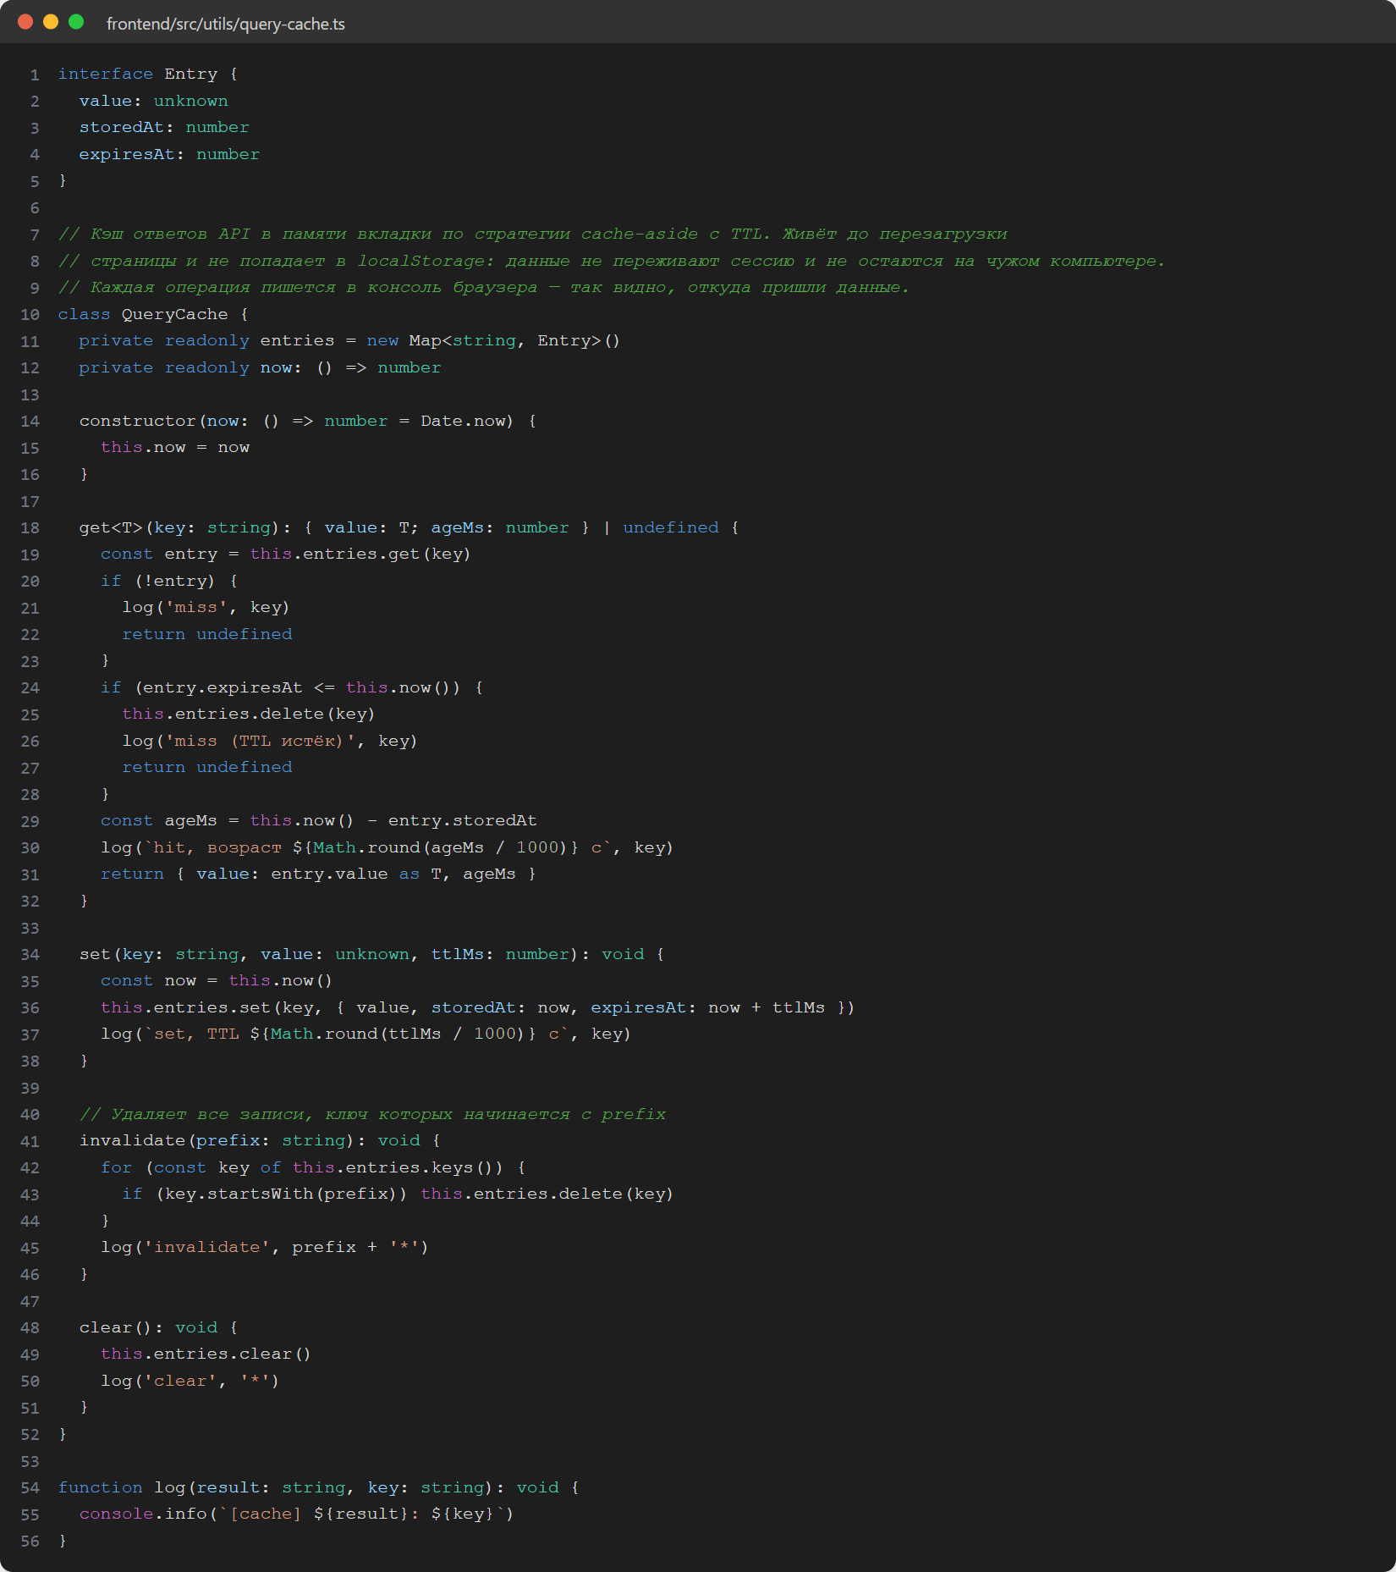
Рисунок 13. Кэш браузера с TTL
Функция загрузки каталога сначала смотрит в кэш браузера, а при промахе обращается к серверу и запоминает, откуда пришёл ответ (рисунок 14). Одинаковые запросы, отправленные одновременно, объединяются — это аналог singleflight на клиенте. Его добавили после проверки: при первой загрузке страница отправляла два одинаковых запроса (StrictMode в режиме разработки), второй попадал в Redis, и индикатор показывал HIT вместо MISS.
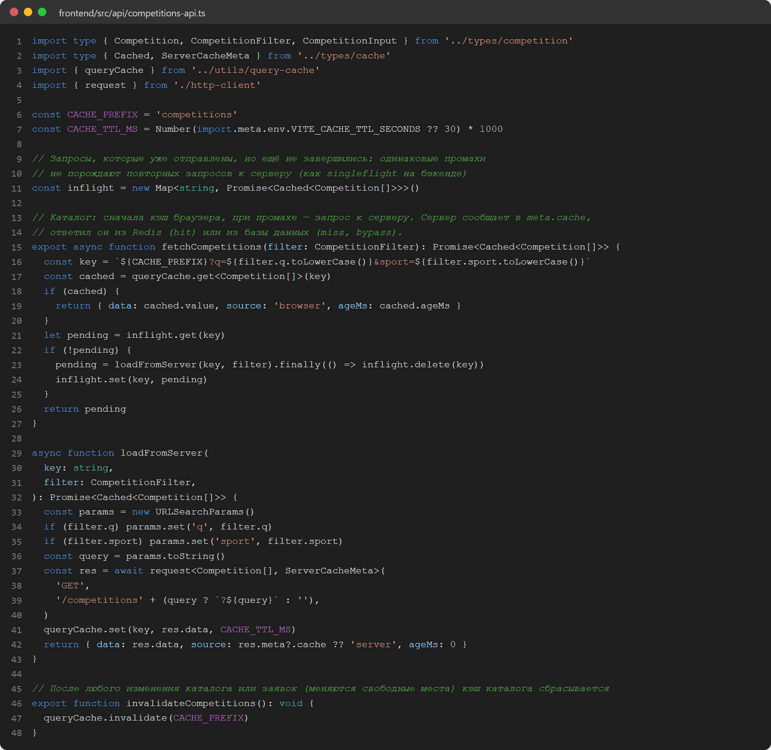
Рисунок 14. Загрузка каталога через кэш и инвалидация после изменений
Таблица 3. Инвалидация кэша браузера
Событие | Что сбрасывается | Почему
создание, изменение, удаление соревнования | все ключи competitions* | изменился каталог
подача, отмена, одобрение, отклонение заявки | все ключи competitions* | могли измениться свободные места
кнопка «Обновить с сервера» | все ключи competitions* | пользователь хочет свежие данные
вход и выход | весь кэш | следующий пользователь не должен видеть данные предыдущего
истечение TTL (30 с) | одна запись | ограничение устаревания при чужих изменениях

Почему TTL на клиенте короче, чем у Redis: о чужих изменениях клиент не узнаёт (инвалидация срабатывает только на его собственные действия), поэтому устаревание ограничивает только TTL. 30 секунд убирают повторные запросы при переключении фильтров, но не показывают старые свободные места долго.

Откуда пришли данные
Источник данных виден на клиенте тремя способами из задания: в поле ответа API (meta.cache), в заголовке ответа (X-Cache), в логах и метриках (рисунок 15). Над каталогом выводится индикатор (рисунок 16): первая загрузка после пустого Redis идёт из БД (рисунок 17), повтор того же запроса в течение 30 секунд — из кэша браузера с возрастом записи (рисунок 18), «Обновить с сервера» обходит кэш браузера и получает ответ из Redis (рисунок 19).
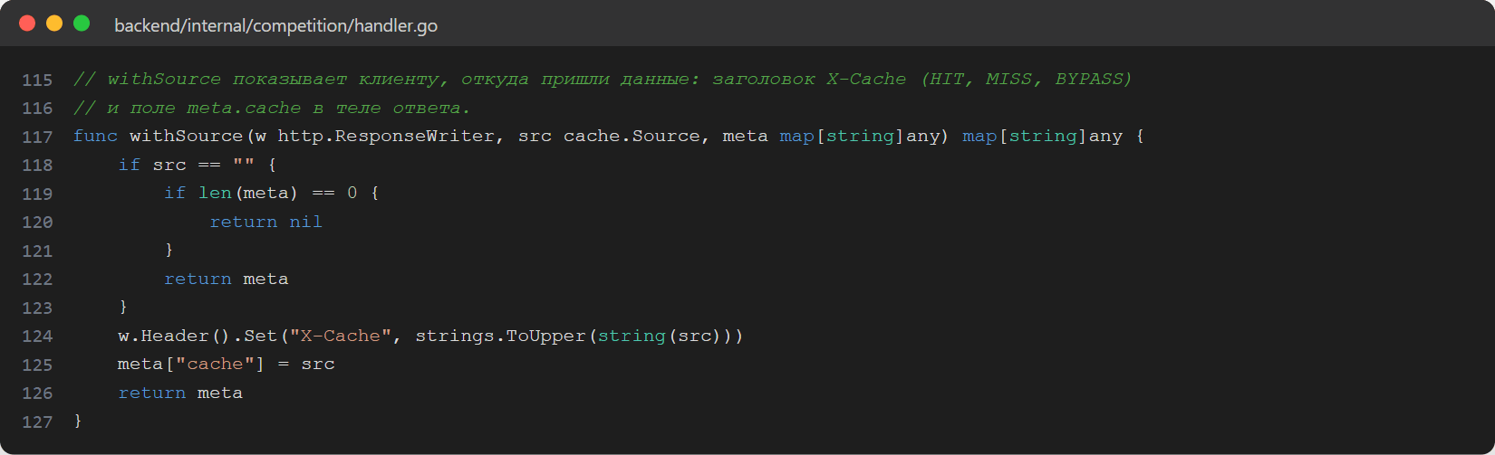
Рисунок 15. Заголовок X-Cache и поле meta.cache
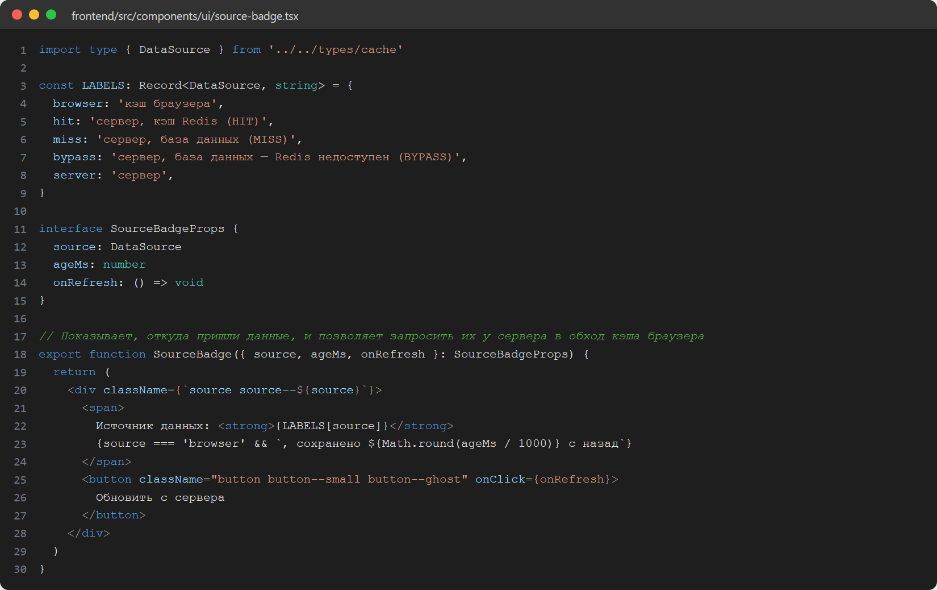
Рисунок 16. Индикатор источника данных
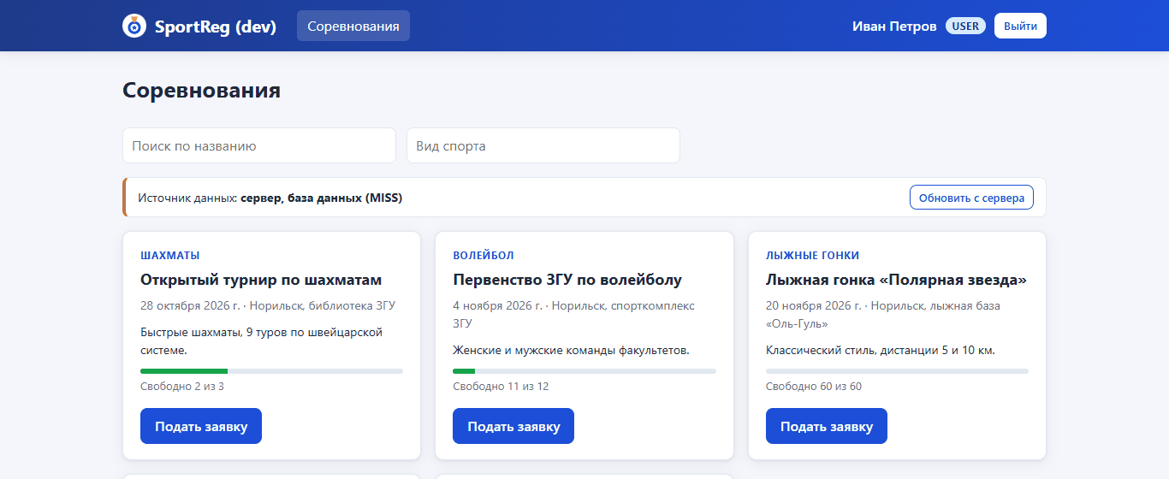
Рисунок 17. Первая загрузка: сервер, база данных (MISS)
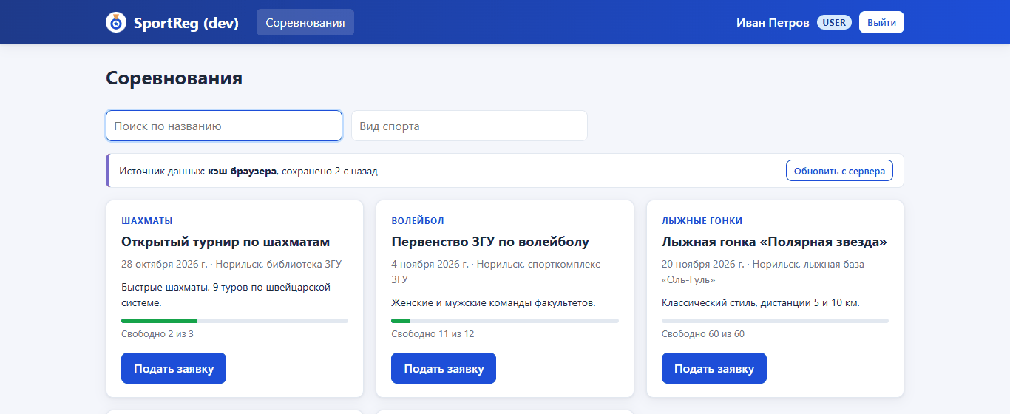
Рисунок 18. Повторный запрос: кэш браузера
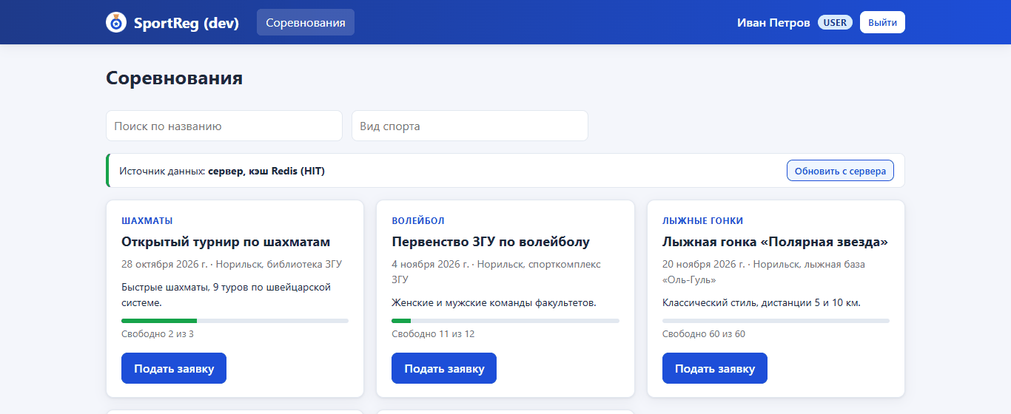
Рисунок 19. Обновление с сервера: кэш Redis (HIT)
Журнал кэша браузера за весь сценарий — на рисунке 20: промахи и записи, попадание с возрастом записи, инвалидация по кнопке и после подачи заявки, промах из-за истёкшего TTL через 31 секунду, очистка при выходе.
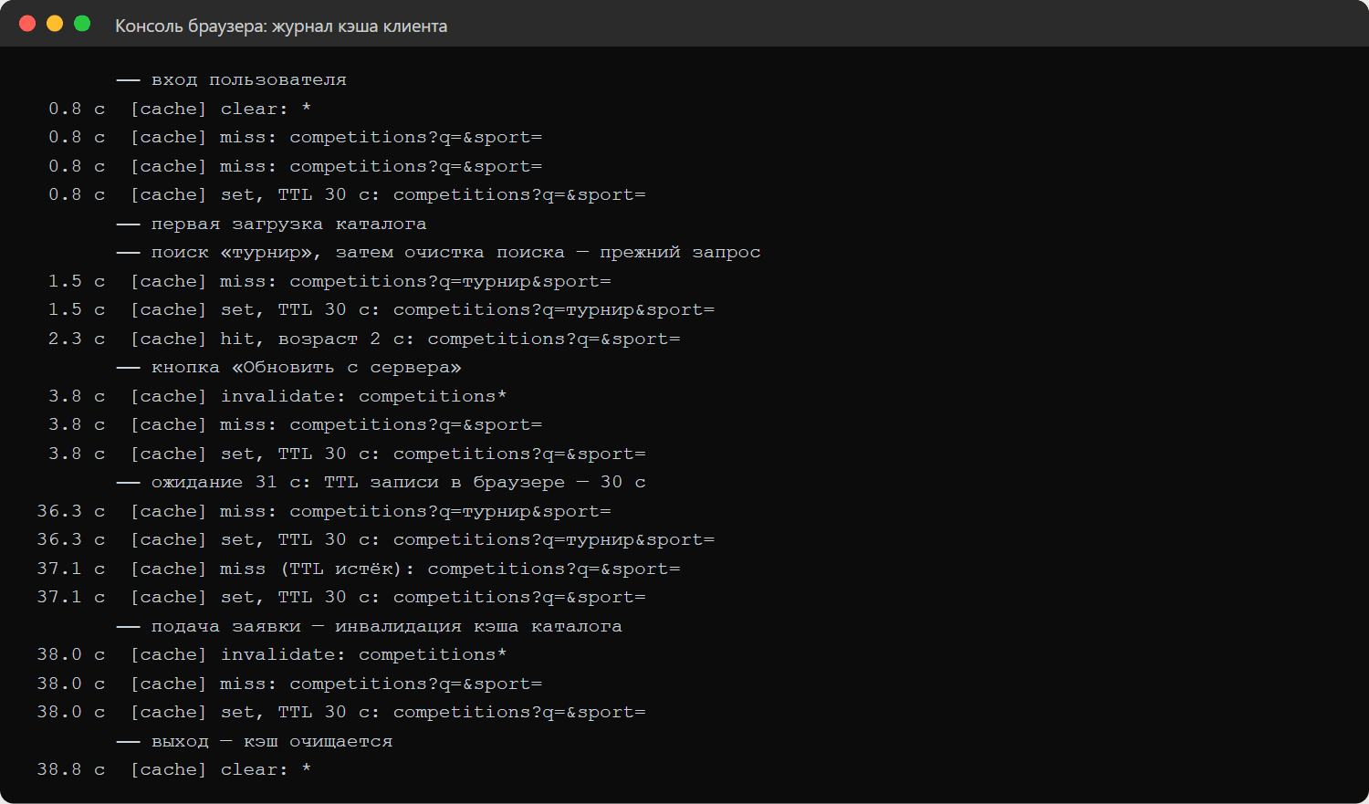
Рисунок 20. Консоль браузера: операции кэша клиента

Логирование и мониторинг кэша
Каждая операция кэша на бэкенде пишется в лог со временем, уровнем, логическим именем ресурса (cache), ключом (key) и результатом (result: hit, miss, set, invalidate, error), а также с request_id запроса (рисунок 21). Ошибки — уровень ERROR, остальное — INFO. Пропуски Redis во время паузы после ошибки идут на уровне DEBUG: их столько же, сколько запросов, а в production эти записи были бы шумом, к тому же их считает метрика.
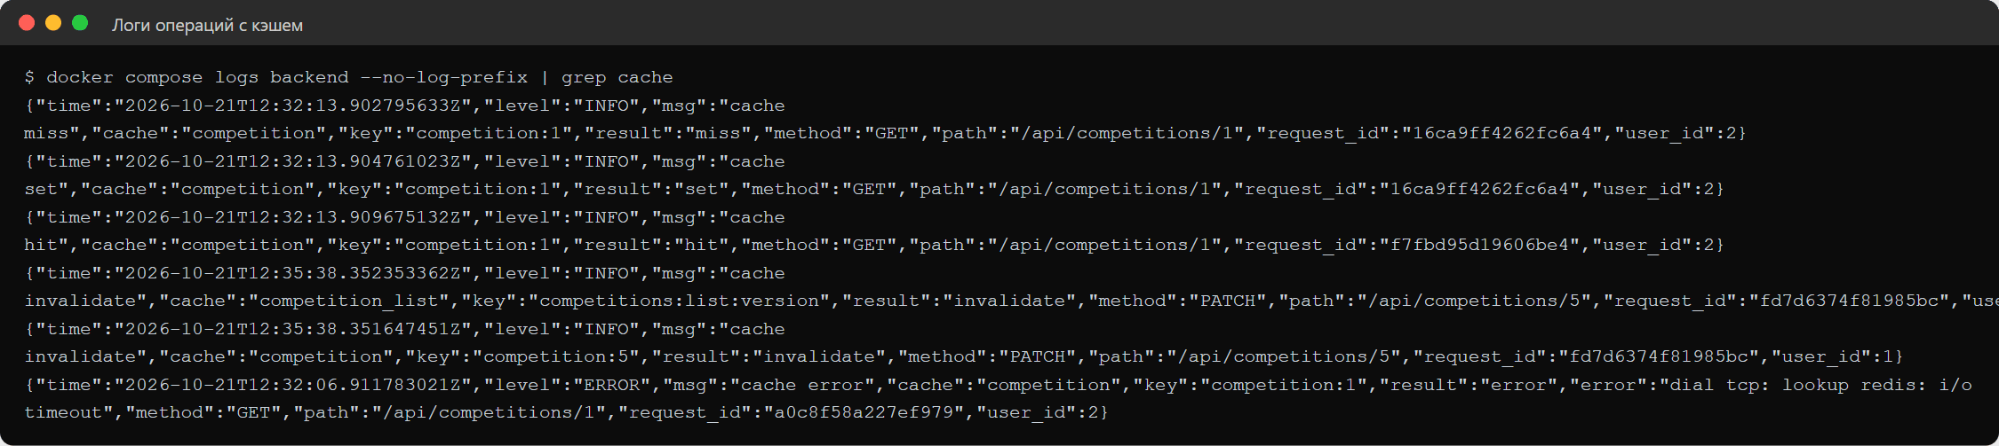
Рисунок 21. Записи лога для всех видов операций кэша
Метрика cache_operations_total{cache, result} показывает эффективность кэша. На дашборд Grafana добавлены доля попаданий за 5 минут и операции по результату (рисунок 22). Под нагрузкой скриптом tools/traffic.mjs (с периодическими изменениями соревнования администратором) доля попаданий — 92%.
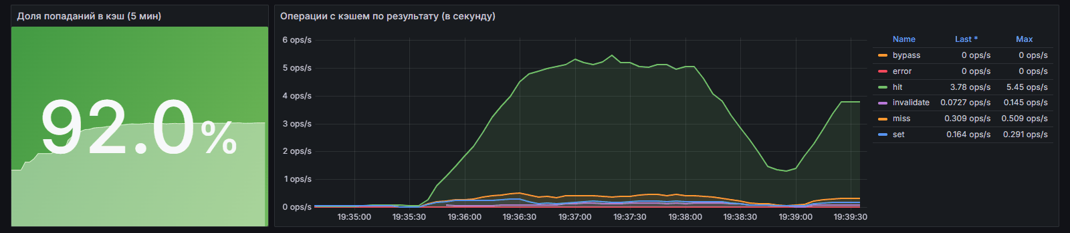
Рисунок 22. Панели кэша в Grafana
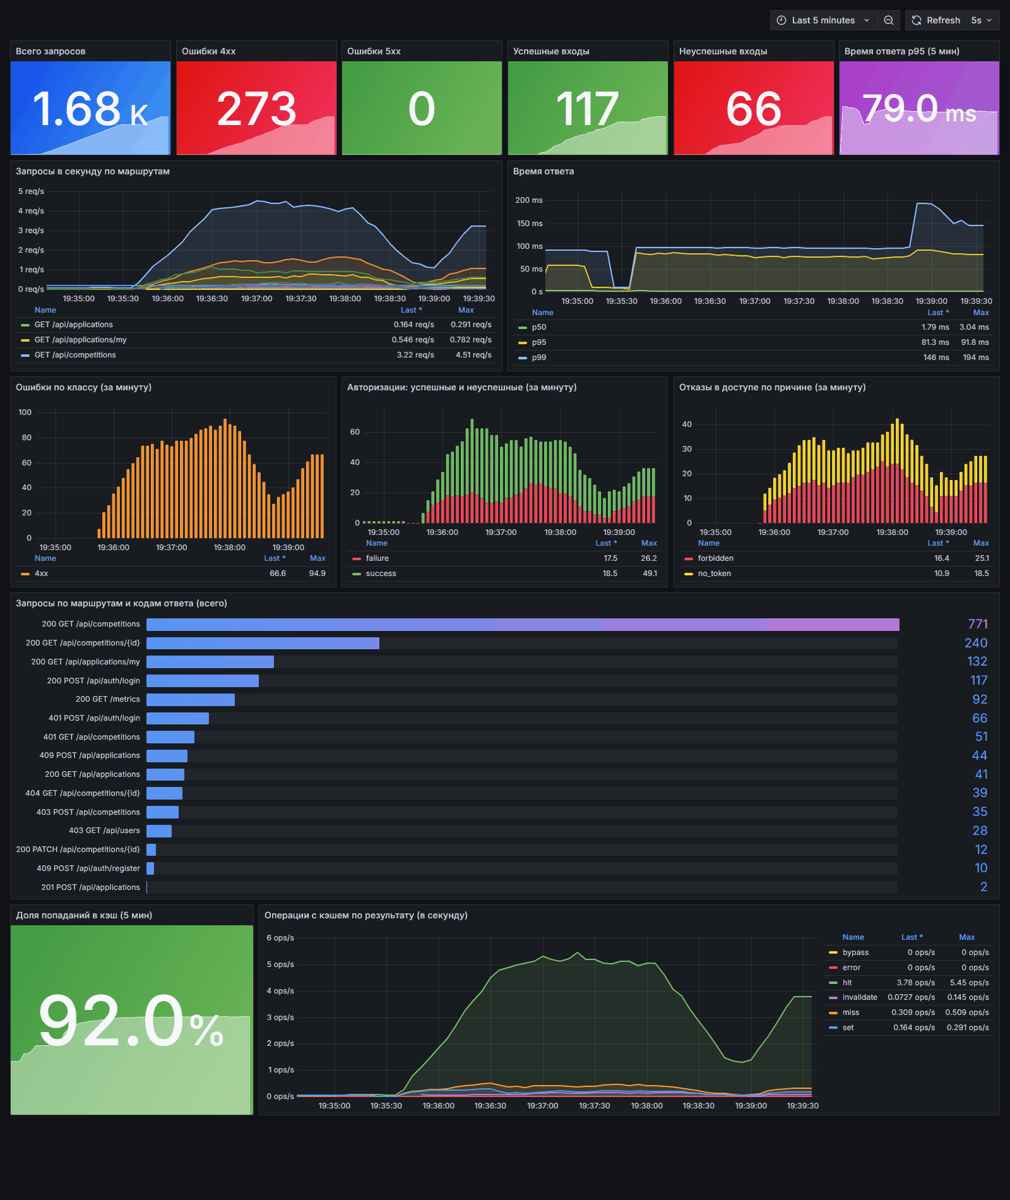
Рисунок 23. Дашборд целиком

Где ещё имеет смысл кэшировать
Таблица 4. Дальнейшие места для кэша
Где | Стратегия | Почему и при каких условиях
статика фронтенда (JS, CSS) | HTTP-кэш браузера, Cache-Control: immutable на год | уже сделано в nginx.conf: имена файлов сборки содержат хеш, при новой версии меняется URL (cache busting)
index.html | Cache-Control: no-cache (ревалидация) | иначе браузер может долго держать ссылки на старую сборку
каталог для гостей, если появится публичная страница | CDN или reverse proxy, stale-while-revalidate | одинаковый ответ для всех; допустима устарелость в секунды, а задержка важнее свежести
статистика (число заявок по видам спорта) | materialized view в PostgreSQL + Redis | дорогой агрегирующий запрос, данные нужны с точностью до минут
«мои заявки» | per-user ключ applications:user:{id} с коротким TTL и delete on write | только если появится много повторных чтений; кэш должен быть private, не shared
проверка JWT | не нужна | проверка подписи HS256 быстрее похода в Redis

Риски выбранного решения
Таблица 5. Риски и как они учтены
Риск | Где проявляется | Что сделано
устаревшие данные | чужие изменения не видны клиенту до 30 с, гонка «чтение старых данных — инвалидация — запись старого значения в кэш» на сервере | короткие TTL; критичные проверки (свободные места) — только в БД в транзакции
пропущенная инвалидация | Redis недоступен в момент изменения | инвалидация пробует удалить ключ и в паузе; устаревание ограничено TTL; без сохранения на диск перезапуск Redis очищает кэш
новый режим отказа | Redis упал или недоступен | fail-open, короткие таймауты, пауза 5 с, BYPASS в ответе, ошибки в логе и метрике
cache stampede | истёк популярный ключ | singleflight на сервере, объединение запросов на клиенте, джиттер TTL
рост числа ключей | произвольный текст поиска — новый ключ | TTL 60 с, maxmemory 64 МБ, allkeys-lru
cache penetration | запросы несуществующих id всегда идут в БД | не закрыт; решение — короткий отрицательный кэш или ограничение частоты запросов
утечка данных между пользователями | общий кэш или общий компьютер | кэшируются только общие данные каталога; кэш браузера очищается при входе и выходе; ответы API — Cache-Control: no-store

Заключение
В ходе лабораторной работы в SportReg добавлено кэширование каталога соревнований на сервере и на клиенте.
- выбор данных для кэширования обоснован отношением чтений к записям, допустимой устарелостью, кардинальностью ключей и требованиями к актуальности;
- на бэкенде реализован cache-aside в Redis: TTL по формуле из лекции с джиттером, инвалидация delete on write и versioned keys, singleflight, fail-open с паузой, вытеснение LRU;
- на фронтенде реализован кэш в памяти вкладки с TTL 30 с, инвалидацией после изменений и объединением одинаковых запросов;
- источник данных виден на странице, в поле meta.cache, в заголовке X-Cache, в логах и метриках;
- операции hit, miss, set, invalidate и error логируются с ключом и результатом, доля попаданий видна в Grafana;
- проверены попадания, промахи, инвалидация, истечение TTL и отказ Redis.
В следующей работе для приложения будут написаны unit- и integration-тесты и составлен план тестового покрытия.

